계정 관리

계정 추가
계정을 추가하는 방법은 다음과 같습니다.
계정 화면에서 도구 모음에 있는 + 새 사용자를 누릅니다.
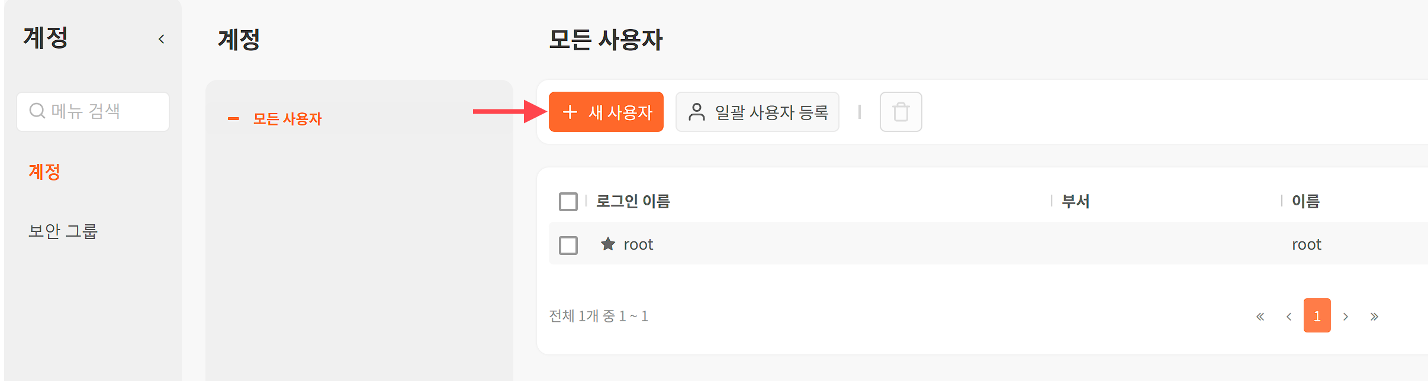
새 사용자의 정보를 입력합니다. 아이디, 암호, 이름은 필수 항목입니다.
계정
아이디와 암호를 지정합니다.
- 아이디: 로그인할 때 입력할 아이디(필수)
- 암호: 로그인 암호(필수)
- 재입력: 암호의 검증을 위해 암호에 입력한 정보를 재입력(필수)
system, logpresso는 아이디로 사용할 수 없습니다.
기본 정보
계정에 대한 일반 정보를 입력합니다.
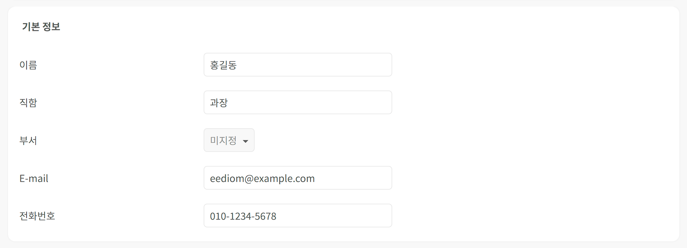
- 이름: 계정 사용자의 이름(필수)
- 직함: 사용자의 직함
- 부서: 사용자의 소속 부서를 목록에서 선택(기본값: 미지정, 부서의 설정은 부서 관리 참조)
- E-mail: 사용자의 이메일 주소
- 전화번호: 사용자의 전화번호
설정
로그인 세션에 적용할 옵션을 지정합니다.
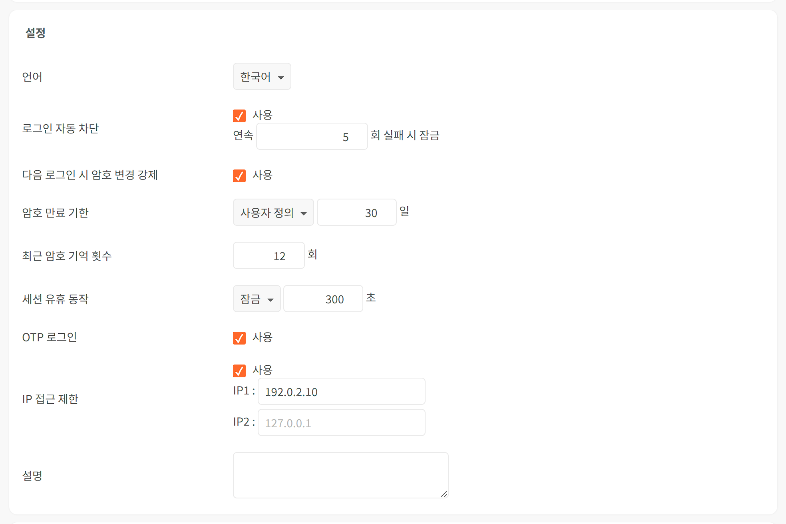
- 언어: 사용자 세션에 적용할 언어(기본값: 미지정).
- 로그인 자동 차단: 지정된 횟수만큼 연속된 로그인 실패 계정 잠금(기본값: 사용). 사용일 때, 연속 실패 시 잠금 횟수를 지정할 수 있습니다(기본값: 5회)
- 다음 로그인 시 암호 변경 강제: 다음 로그인 시 암호 변경 강제 여부(기본값: 사용)
- 암호 만료 기한: 시스템 기본값, 사용자 설정, 무제한 중에서 선택(기본값: 시스템 기본값)
- 시스템 기본값: 설정 > 시스템 관리에서 설정한 암호 만료 기한을 적용
- 사용자 설정: 관리자가 직접 지정(기본값: 설정 > 시스템 관리에서 설정한 암호 만료 기한)
- 무제한: 암호 만료 기한 없음
- 최근 암호 기억 횟수: 암호 재사용을 방지하기 위해 기억할 암호 이력 개수(기본값: 1회, 입력 범위: 0 ~ 24). "0"을 입력정하면 이 기능을 비활성화합니다.
- 세션 유휴 동작: 세션 유휴 기간 및 동작 지정(기본값: 없음, 입력 범위: 60 ~ 604,800초(=7일)). 유휴 동작으로 잠금 또는 로그아웃 중에서 선택할 수 있습니다.
- 없음: 세션 유휴 동작을 사용하지 않음
- 잠금: 지정된 시간 동안 사용자 세션에서 아무 동작이 없으면 세션을 잠금
- 로그아웃: 지정된 시간 동안 사용자 세션에서 아무 동작이 없으면 사용자 세션을 해제
- OTP 로그인: 사용자의 OTP 로그인 사용 여부(기본값: 사용 안 함)
- IP 접근 제한: 지정한 IP 주소에서만 접근을 허용하고자 할 때 지정(기본값: 사용 안 함). 최대 2개의 IP 주소를 지정할 수 있습니다.
- 설명: 로그인 계정에 대한 상세 설명을 입력합니다.
관리자 설정
사용자 계정의 종류를 admin, member 중에서 선택합니다(기본값: member).
메뉴 구성
사용자에게 적용할 메뉴 구성을 지정합니다. admin 프로파일은 모든 기능을, member 프로파일은 홈, 대시보드, 계정, 쿼리 메뉴만 제공합니다.
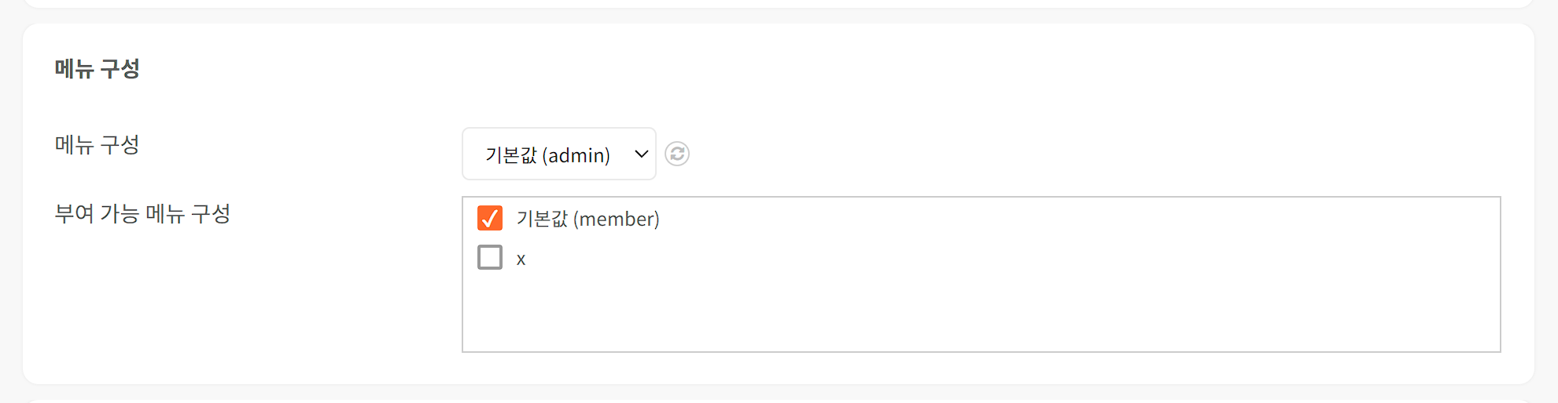
계정 권한이 admin일 때, "부여 가능 메뉴 구성" 항목이 생깁니다. admin 계정이 생성하는 사용자에게 부여할 수 있는 메뉴 구성을 선택합니다.
알림 설정
설정 > 경보 알림에서 설정한 항목에 대해 알림 수신 여부를 지정합니다. 알림은 팝업, 메일 두 가지 형식으로 제공되고, 사용 여부를 선택할 수 있습니다(기본값: 사용 안 함). 알림을 설정할 수 있는 항목은 다음과 같습니다.
- 디스크 고갈: 로그프레소 플랫폼이 데이터를 저장하는 드라이브 공간이 부족해지면 알립니다.
- 번들 무결성 훼손: 로그프레소 플랫폼을 구성하는 번들의 무결성이 훼손되면 알립니다.
- 유효하지 않은 디지털 서명: 로그프레소 플랫폼을 구성하는 번들의 디지털 서명이 유효하지 않으면 알립니다.
테이블 접근 권한
사용자가 접근할 테이블을 선택합니다. member 계정은 테이블은 읽기만 허용됩니다.
도구 모음에서 완료를 눌러 계정 추가에 필요한 입력을 마칩니다.

일괄 등록
일괄 사용자 등록 기능을 이용해 여러 계정을 한꺼번에 추가할 수 있습니다. Microsoft Excel과 같은 스프레드시트 애플리케이션에서 작성한 워크시트를 복사 & 붙여넣기하는 기능도 지원합니다. 계정을 일괄 등록하는 방법은 다음과 같습니다.
도구 모음에서 일괄 사용자 등록을 누릅니다.
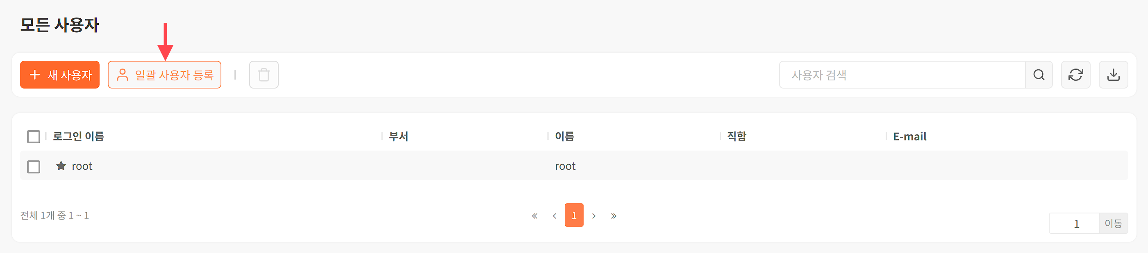
일괄 사용자 등록 창에서 계정 정보를 직접 입력하거나 Microsoft Excel에 작성한 정보를 복사 & 붙여넣기 방식으로 입력합니다.
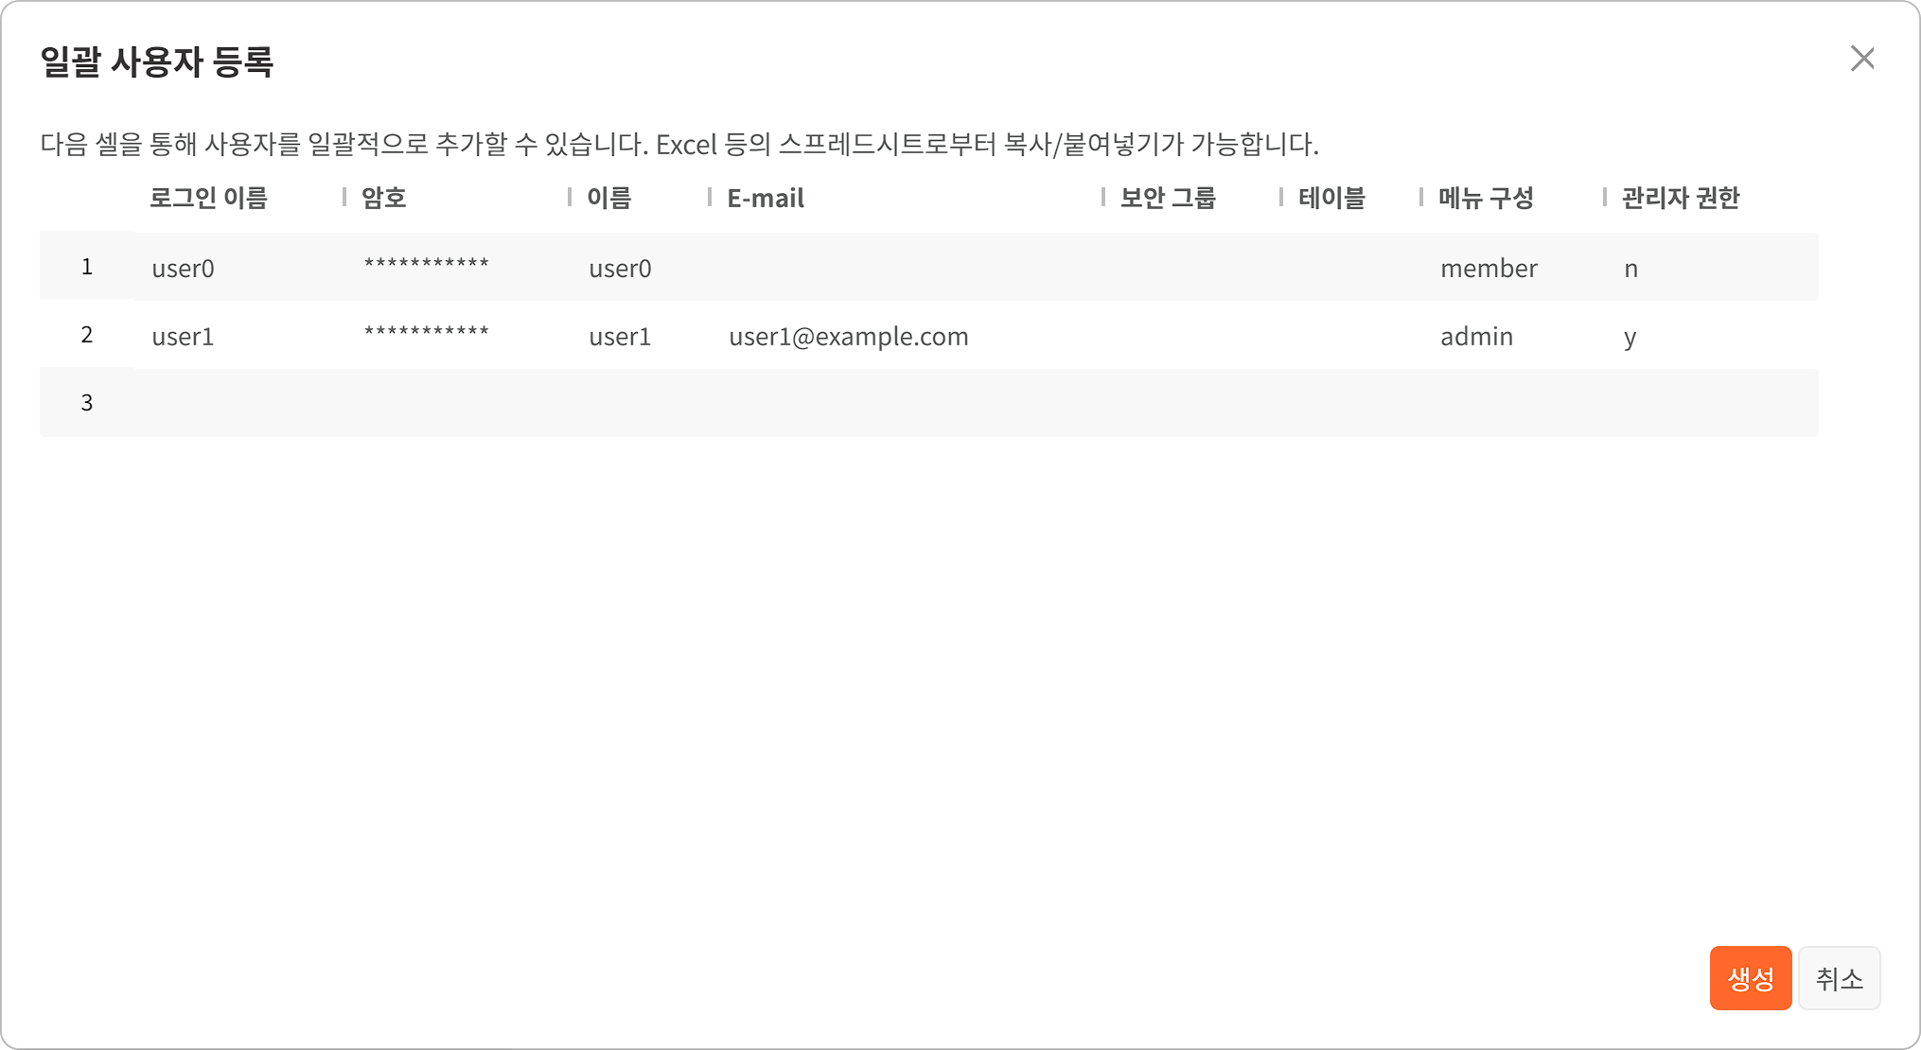
- 로그인 이름: 로그인할 때 입력할 아이디(필수)
- 암호: 로그인 암호(필수)
- 이름: 계정 사용자의 이름(필수)
- E-mail: 사용자가 경보 알림을 받을 이메일 주소
- 보안 그룹: 사용자가 속할 보안 그룹. 존재하지 않는 보안 그룹을 입력하면 보안 그룹을 추가합니다.
- 테이블: 사용자 계정이 조회할 수 있는 테이블 목록. 구분자로 쉼표(,)를 사용합니다. 존재하지 않는 테이블 이름을 입력하면 계정을 추가할 수 없습니다.
- 메뉴 구성: 계정에 적용할 메뉴 구성으로, amdin 또는 member 중에서 하나를 입력(미입력 시 기본값: member)
- 관리자 권한: 관리자 권한 부여 여부. y(admin), n(member) 중에서 하나를 입력(미입력 시 기본값: n)
생성을 눌러 입력한 계정을 등록합니다. 등록 과정에서 오류가 있어 추가할 수 없는 계정이 있으면 원인을 확인할 수 있습니다.
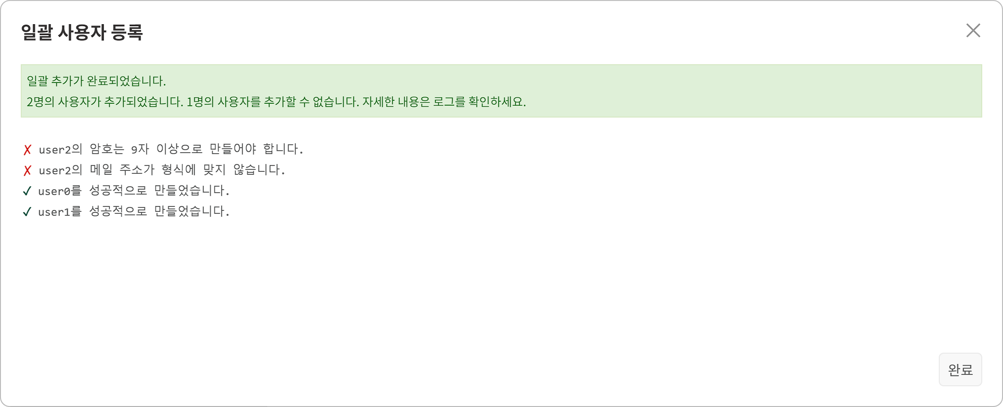

계정 정보 관리
계정 상세 정보 화면에서 계정 정보를 수정하거나, 암호 변경, OTP 재설정, 잠긴 계정 해제 등을 수행할 수 있습니다.
계정 정보 조회
계정 화면에서 계정의 상세 정보를 조회하려면 계정의 로그인 이름을 누르십시오.
계정 정보 수정
계정 정보를 수정하는 방법은 다음과 같습니다.
계정 화면에서 정보를 수정할 계정의 로그인 이름을 누릅니다.
도구 모음에서 편집을 누릅니다.
계정 속성 중에서 수정할 항목을 변경한 다음, 도구 모음에서 완료를 누릅니다.
도구 모음에서 닫기를 눌러 계정 목록으로 돌아갑니다.
암호 변경
master, admin에 해당하는 계정은 자신의 계정과 member 계정의 암호를 변경할 수 있습니다.
계정 상제 정보 화면에서 도구 모음에 있는 암호 변경을 누릅니다.
암호 변경 창에서 암호와 재입력에 새 암호를 입력하고 변경을 누릅니다.
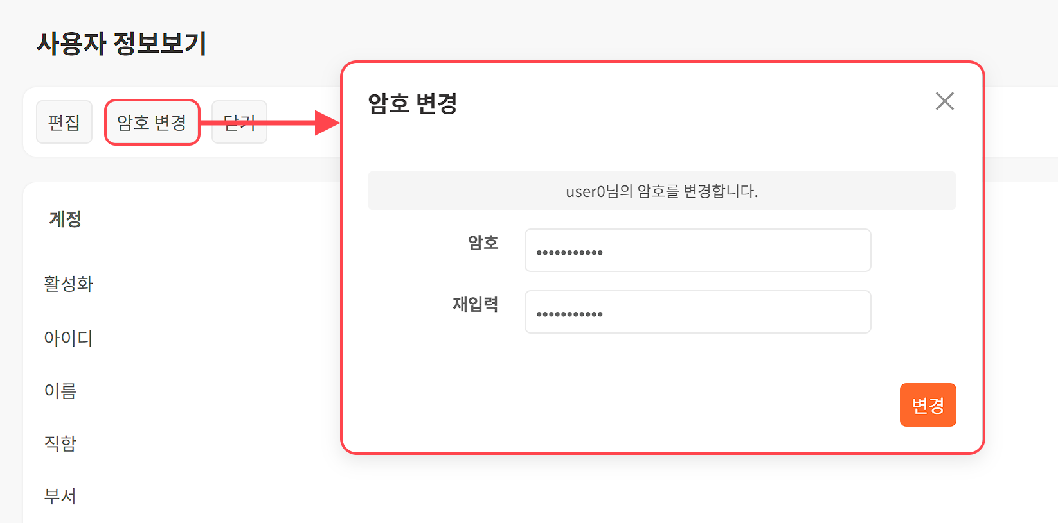
OTP 로그인
계정 추가 과정에서 OTP 로그인을 설정한 경우 계정 정보를 조회할 때 OTP 인증 정보를 확인할 수 있습니다.
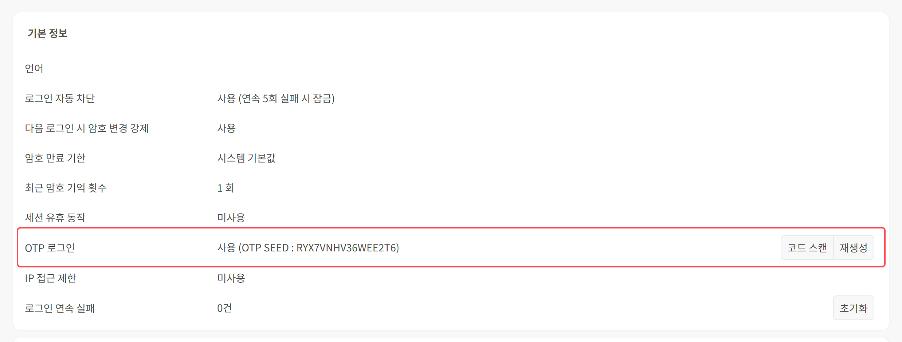
로그프레소의 OTP는 시간 기반 OTP 표준(RFC 6238)을 준수하므로 Google OTP(iOS, Android), Microsoft Authenticator(iOS, Android)와 같은 OTP 앱이나 1Password같은 암호 관리용 솔루션에 등록해 사용할 수 있습니다.
OTP 정보
OTP는 암호와 함께 인증 보완 수단으로 사용됩니다. OTP 로그인을 사용하도록 선택한 경우, 사용자가 OTP 앱을 사용해 사용자 인증을 수행할 수 있도록 사용자에게 QR 코드와 OTP 시드 문자열을 전달하십시오.
OTP 정보는 계정 사용자에게만 전달되어야 하며, 다른 사용자와 공유하거나 노출되지 않도록 주의하십시오.
QR 코드
계정 상세 정보 화면에서 OTP 로그인 오른쪽에 있는 코드 스캔을 누르면 QR 코드 형식으로 OTP 정보를 출력합니다. QR 코드를 캡처해 안전한 방법으로 사용자에게 전달하십시오.
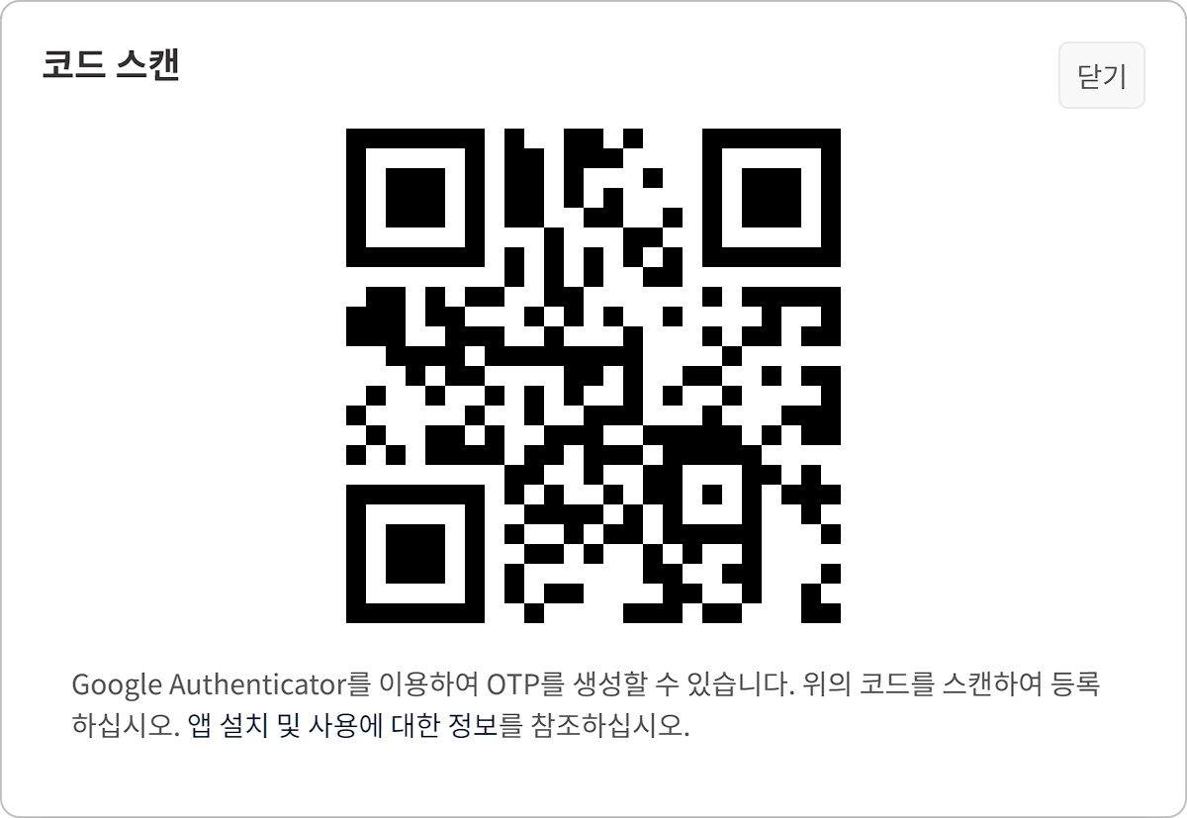
OTP SEED
계정 상세 정보 화면에서 OTP 로그인 오른쪽에 표시되는 OTP SEED는 TOTP 앱에서 시간 정보와 함께 OTP 번호 생성에 사용되는 초기 문자열입니다. 이 문자열을 안전한 방법으로 사용자에게 전달하십시오.
OTP 재생성
OTP 정보를 재생성해야 하는 경우, 계정 상세 정보 화면에서 OTP 로그인 오른쪽에 있는 재생성을 누르십시오.
잠긴 계정 해제
로그인이 차단된 계정의 잠금을 해제하거나 로그인 연속 실패 횟수를 초기화하려면 계정 상세 정보 화면에서 로그인 연속 실패 오른쪽에 있는 초기화를 누르십시오.
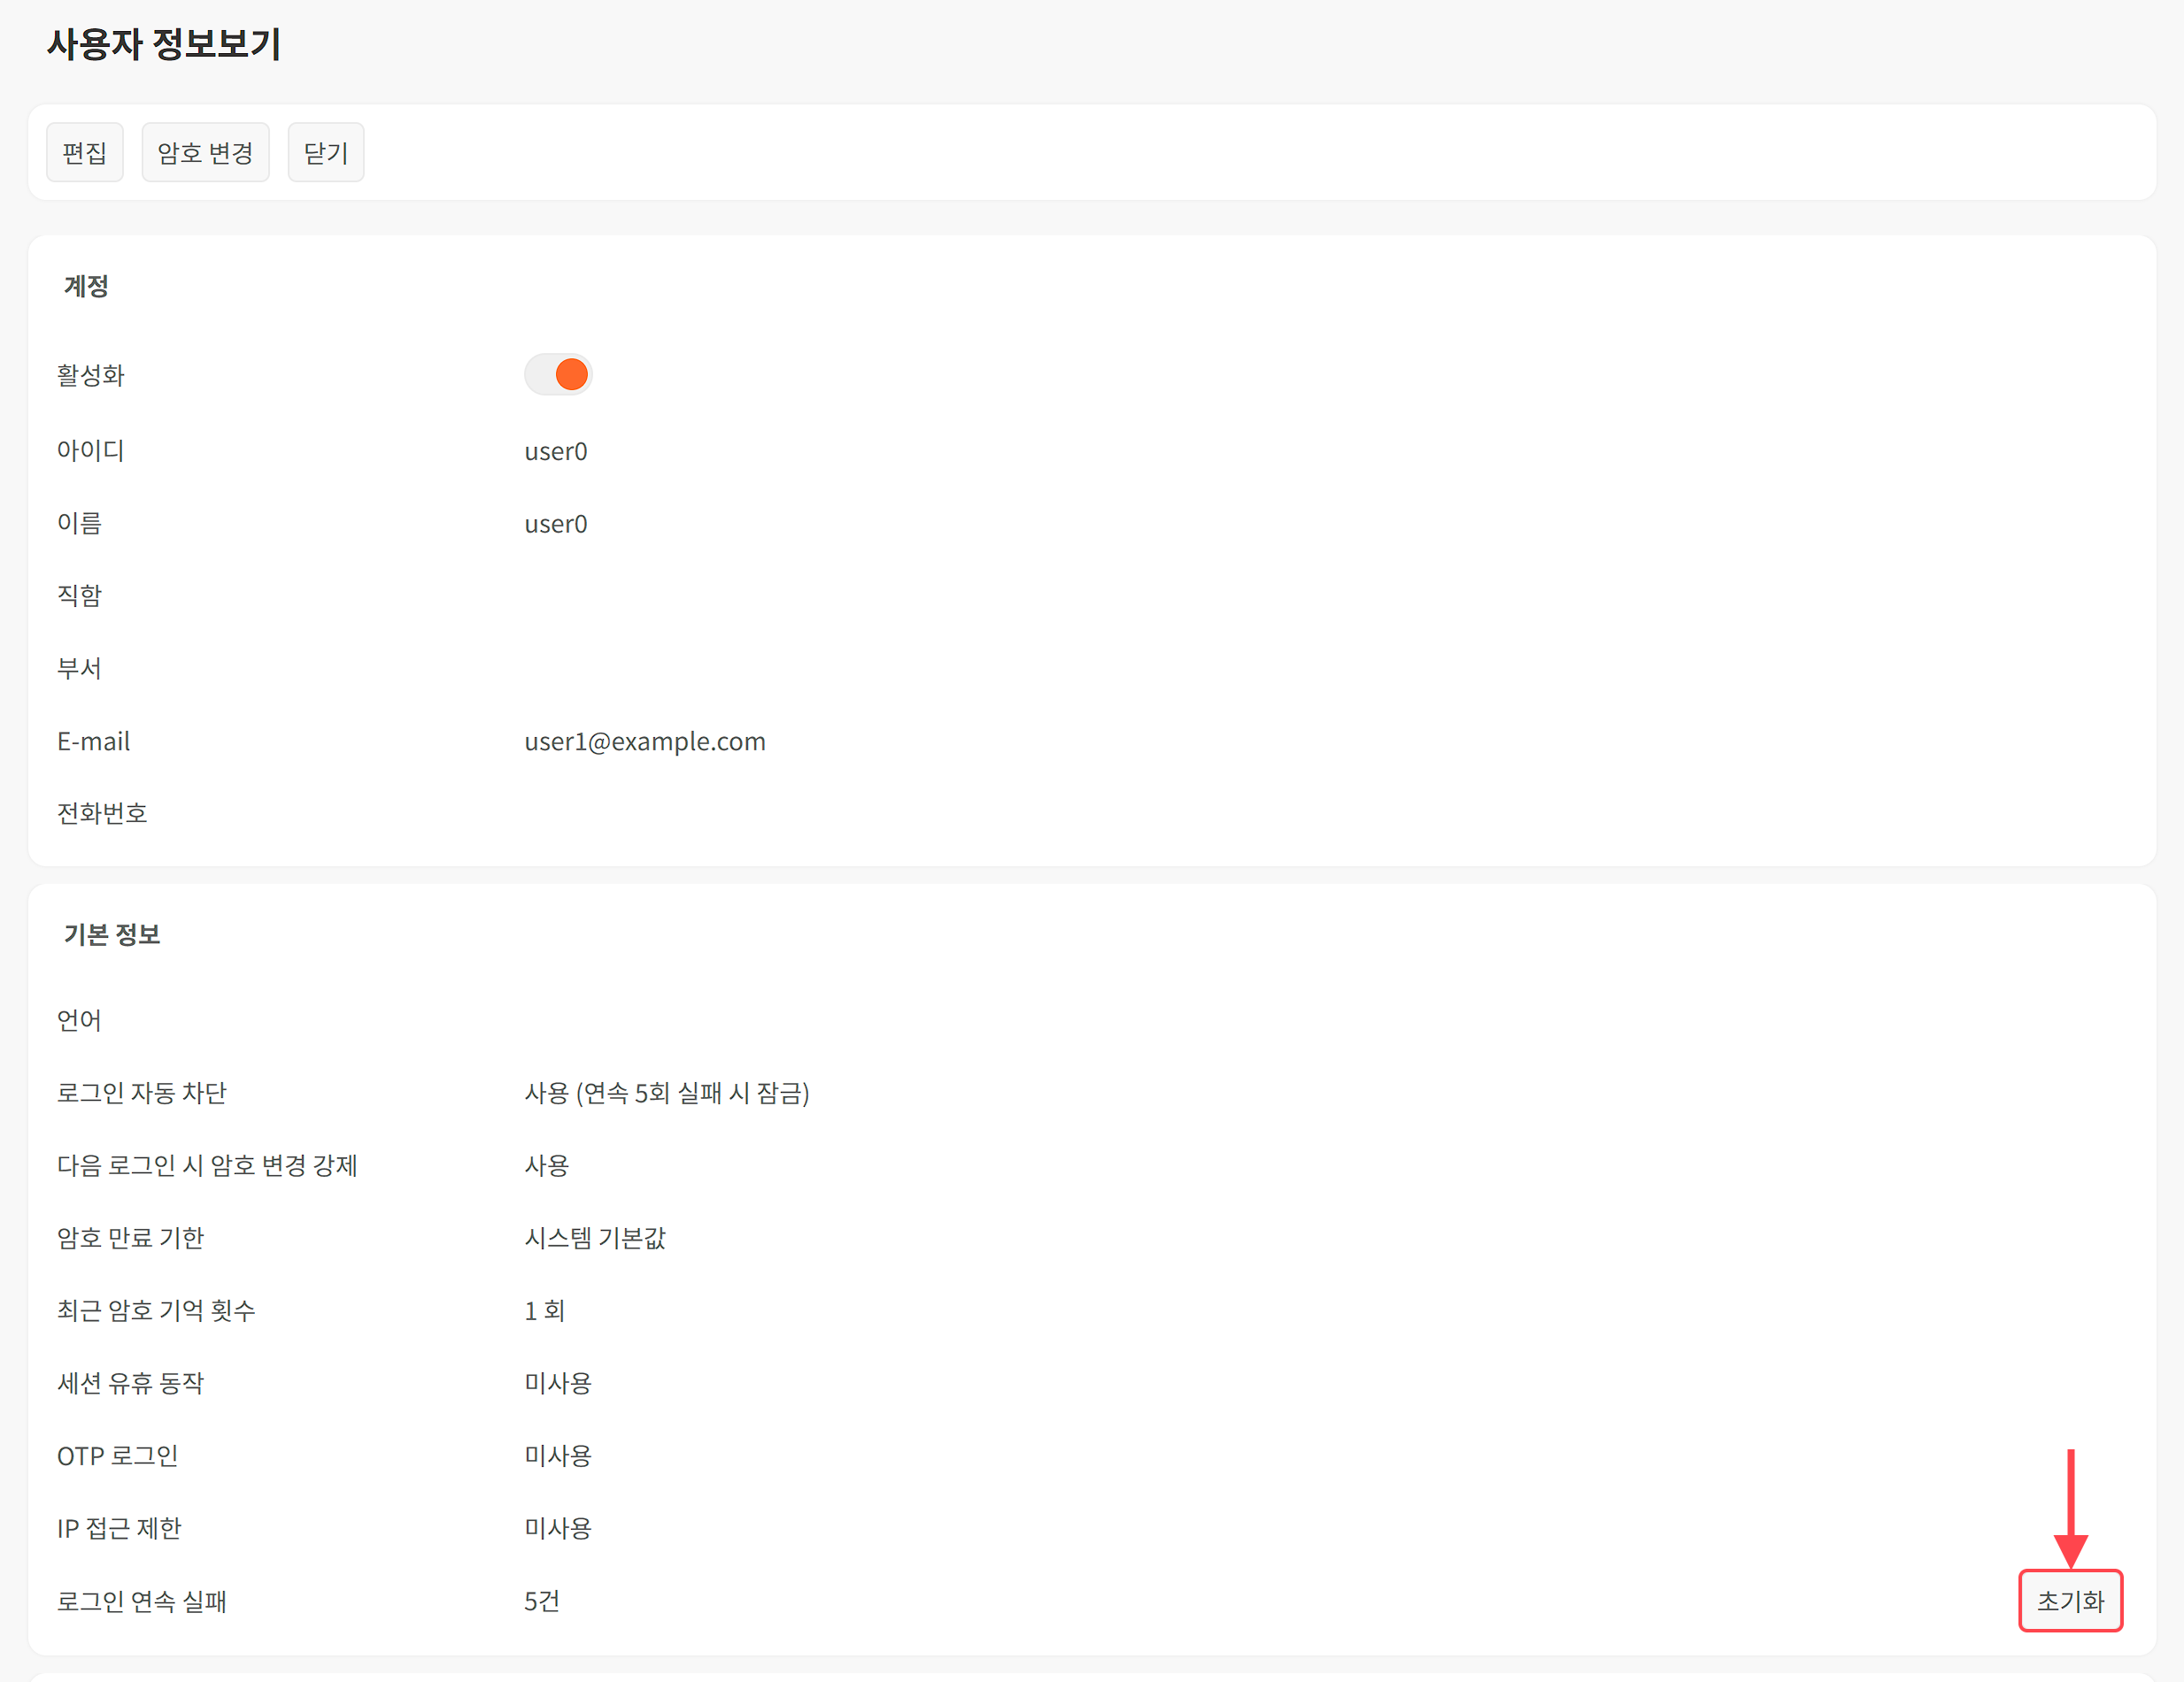

계정 삭제
계정을 삭제하는 방법은 다음과 같습니다.
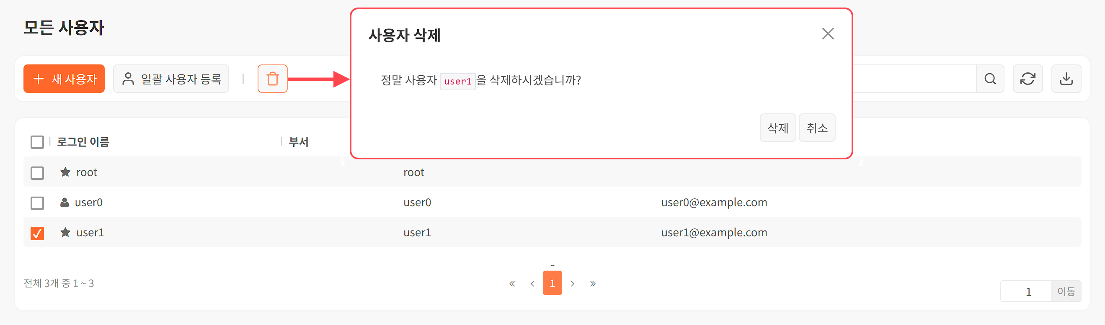
계정 화면에서 삭제할 계정을 선택하고 도구 모음에서 휴지통을 누릅니다.
사용자 삭제 창에서 삭제할 계정을 확인하고 삭제를 누릅니다.
master 권한 사용자는 최상위 사용자이므로 삭제할 수 없습니다.

기타
암호 만료 기한(기본값)
계정에 기본값으로 적용되는 암호 만료 기한은 설정 > 시스템 관리에 있는 "[암호 만료기한](system-settings#outline3)"에서 변경할 수 있습니다.

